齐鲁工业大学教务处函件
教字[17/18–Ⅱ]39号
关于2018/2019学年第一学期重学报名的通知
各有关单位：
根据有关规定，2018/2019学年第一学期重学报名即将开始，本次采用网上报名方式（操作流程见附件1）。为做好学生重学报名工作，现将有关事项通知如下：
一、报名范围
2015-2017级以及往届延长修业年限需要重学的学生。
二、报名课程
补考或重学（含毕业前重学）后仍不及格的单学期开设的必修课和选修课。
网上报名时系统仅显示补考或重学（含毕业前重学）后不及格的单学期开设的必修课和选修课的课程名称，对于选修课，请学生本人根据培养方案规定要求，已达到规定学分要求的，可不再重学。
三、时间安排
2018年6月7日20：00至2018年6月15日09：00。请各单位务必通知相关学生报名，届时系统自动关闭，逾期不再报名。
四、注意事项
1、为保证不出现疏漏，学生可登录系统了解、核实自己各门课程考核情况，特别是补考或重学（含毕业前重学）后不及格的学生应及时核实自己的有关课程成绩。如有疑问请到所属学院教学秘书处反映，然后由各学院以书面形式统一到学籍科核查解决。
2、请同学们根据自己的实际情况慎重报名，报名后不缴纳重学费用的同学取消本次重学资格。
五、缴费时间和具体上课安排另行通知。

教务处
二〇一八年六月七日

附件1：重学网上报名操作流程
重学网上报名操作流程
第一步、登录强智科技教务管理系统：输入用户名和密码，点击“登录”。
系统网址：http://jwxt.qlu.edu.cn/
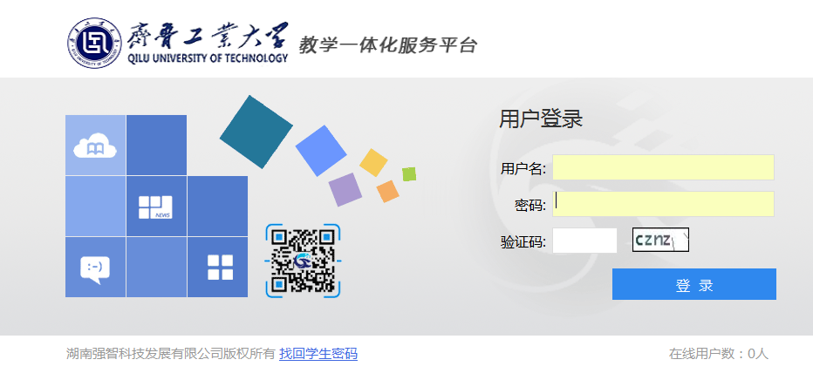
第二步、点击“考试报名”→“重修报名选课”，如图
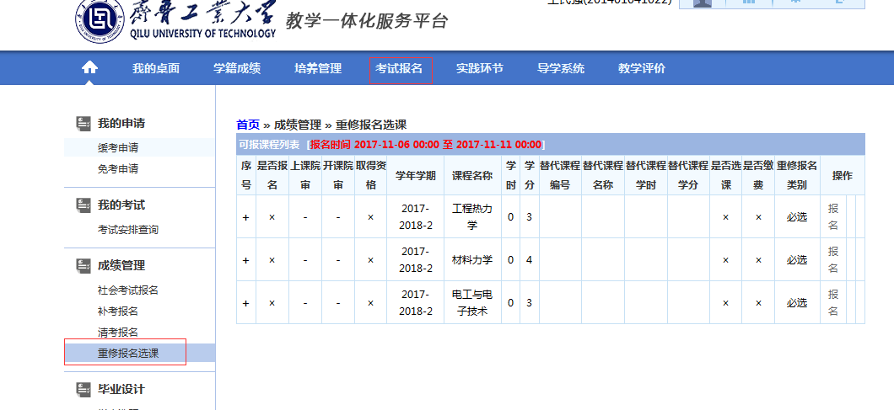

第三步、点击课程名称后面的‘报名’按钮：提示确认报名，点击确定，完成重修报名；
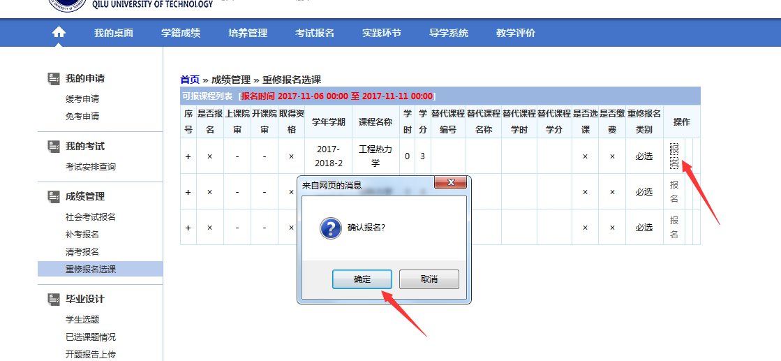
第四步、课程重修报名完成，如果想取消已报名课程，请点击课程后面的‘取消’按钮，完成课程重修报名取消操作。
